Отчёт по лабораторной работе №3

Дисциплина: Архитектура Компьютера

Азарцова Вероника Валерьевна

Содержание

# 1 Цель работы

Получение практических навыков по выполнению процедуры компиляции и сборки программ, написанных на ассемблере NASM.

# 2 Задание

1. Ознакомление с теоретическим введением.
2. Создание программы.
3. Транслирование и компоновка.
4. Запуск полученного файла.
5. Выполнение заданий для самостоятельной работы

# 3 Теоретическое введение

Основными функциональными элементами любой ЭВМ являются центральный процессор, память и периферийные устройства. Основной задачей процессора является обработка информации, а также организация координации всех узлов компьютера.  
Регистры — сверхбыстрая оперативная память небольшого объёма, входящая в состав процессора, для временного хранения промежуточных результатов выполнения инструкций, которые делятся на два типа: регистры общего назначения и специальные регистры.  
Большинство команд в программах написанных на ассемблере используют регистры в качестве операндов. Доступ к регистрам осуществляется не по адресам, как к основной памяти, а по именам. Каждый регистр процессора архитектуры x86 имеет свое название, состоящее из 2 или 3 букв латинского алфавита.  
Названия основных регистров общего назначения:  
RAX, RCX, RDX, RBX, RSI, RDI — 64-битные  
EAX, ECX, EDX, EBX, ESI, EDI — 32-битные  
AX, CX, DX, BX, SI, DI — 16-битные  
AH, AL, CH, CL, DH, DL, BH, BL — 8-битные  
Другим важным узлом ЭВМ является оперативное запоминающее устройство - ОЗУ — быстродействующее энергозависимое запоминающее устройство, которое напрямую взаимодействует с узлами процессора, предназначенное для хранения программ и данных, с которыми процессор непосредственно работает в текущий момент. ОЗУ состоит из одинаковых пронумерованных ячеек памяти. Номер ячейки памяти — это адрес хранящихся в ней данных.  
Коды команд представляют собой многоразрядные двоичные комбинации из 0 и 1. В коде машинной команды можно выделить две части: операционную и адресную. В операционной части хранится код команды, которую необходимо выполнить, в адресной части хранятся данные или адреса данных, которые участвуют в выполнении данной операции.  
При выполнении каждой команды процессор выполняет определённую последовательность стандартных действий, которая называется командным циклом процессора. Он заключается в следующем:  
1. формирование адреса в памяти очередной команды.  
2. считывание кода команды из памяти и её дешифрация.  
3. выполнение команды.  
4. переход к следующей команде.  
Язык ассемблера (asm) — машинно-ориентированный язык низкого уровня.  
NASM — это открытый проект ассемблера, версии которого доступны под различные операционные системы и который позволяет получать объектные файлы для этих систем.

# 4 Выполнение лабораторной работы

## 4.1 Программа Hello World!

Устанавливаю NASM (рис. 1).

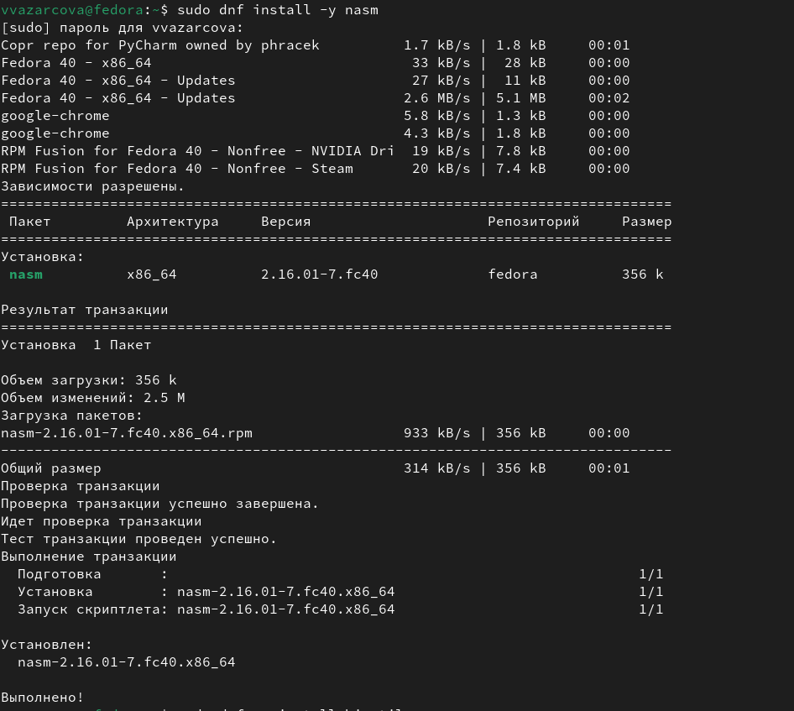

Рис. 1: Установка NASM

Создаю каталог для работы с программами на языке ассемблера NASM (рис. 2).

Создание каталога для работы

Рис. 2: Создание каталога для работы

Перехожу в созданный каталог (рис. 3).

Переход в каталог

Рис. 3: Переход в каталог

Создаю текстовый файл с именем hello.asm (рис. 4).

Создание hello.asm

Рис. 4: Создание hello.asm

Открываю файл с помощью текстового редактора gedit (рис. 5).

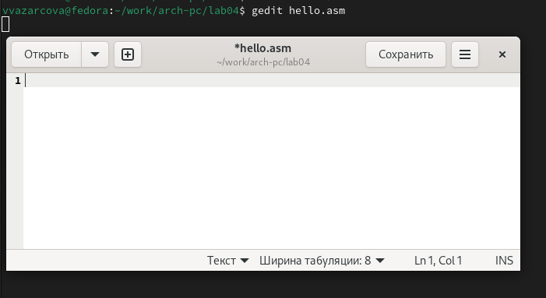

Рис. 5: Файл открытый в gedit

Ввожу текст программы в текстовый файл (рис. 6).

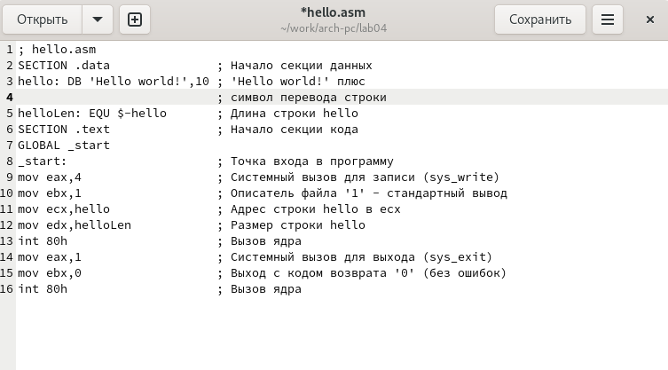

Рис. 6: Ввод текста программы

## 4.2 Транслятор NASM

Компилирую написанный ранее текст программы в обьектный код (рис. 7).

Компилирование

Рис. 7: Компилирование

Проверяю, что транслятор преобразовал текст программы из hello.asm в hello.o. Преобразование произошло, следовательно, текст программы набран правильно. (рис. 8).

Проверка преобразования

Рис. 8: Проверка преобразования

С помощью опций команды nasm компилирую исходный файл hello.asm в obj.o с созданием файла листинга list.lst (рис. 9).

Компилирование с опциями

Рис. 9: Компилирование с опциями

С помощью команды ls проверяю, что файлы были созданы. Всё создано верно. (рис. 10).

Проверка компиляции

Рис. 10: Проверка компиляции

Обрабатываю обьектный файл компановщиком чтобы получить исполняемую программу (рис. 11).

Компановка

Рис. 11: Компановка

С помощью команды ls проверяю, что исполняемый файл hello был создан (рис. 12).

Проверка создания исполняемого файла

Рис. 12: Проверка создания исполняемого файла

Выполняю команду “ld -m elf_i386 obj.o -o main”. При её выполнении исходный обьектный файл это obj.o, а полученный исполняемый файл - main (рис. 13).

Компановка с опциями

Рис. 13: Компановка с опциями

Проверяю, что файл main был создан (рис. 14).

Проверка создания файла main

Рис. 14: Проверка создания файла main

## 4.3 Запуск

Запускаю на выполнение созданный исполняемый файл. Вижу, что вывелся нужный текст (рис. 15).



Рис. 15: Запуск исполняемого файла

## 4.4 Задание для самостоятельной работы

1. В каталоге ~/work/arch-pc/lab04 с помощью команды cp создаю копию файла hello.asm с именем lab4.asm (рис. 16).

Копирование файла

Рис. 16: Копирование файла

С помощью ls проверяю, что файл был скопирован успешно (рис. 17).

Проверка копирования файла

Рис. 17: Проверка копирования файла

1. Открываю файл с помощью gedit (рис. 18).

Открытие файла в gedit

Рис. 18: Открытие файла в gedit

Измененяю текст программы в файле lab4.asm так, чтобы вместо Hello world! на экран выводилось “Азарцова Вероника” (рис. 19).

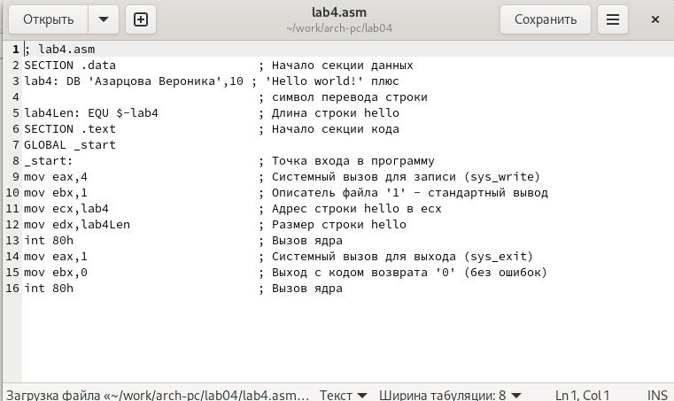

Рис. 19: Редактирование текста программы

1. Транслирую полученный текст программы lab4.asm в объектный файл (рис. 20).

Транслирование lab4.asm

Рис. 20: Транслирование lab4.asm

Проверяю наличие оттранслированного обьектного файла с помощью ls. (рис. 21).

Проверка наличия оттранслированного файла

Рис. 21: Проверка наличия оттранслированного файла

Выполняю компоновку объектного файла (рис. 22).

Компановка обьектного файла

Рис. 22: Компановка обьектного файла

Проверяю успешность компановки файла с помощью ls (рис. 23).

Проверка наличия скомпанованного файла

Рис. 23: Проверка наличия скомпанованного файла

Запускаю получившийся исполняемый файл (рис. 24).

Запуск исполняемого файла

Рис. 24: Запуск исполняемого файла

1. Копирую файл hello.asm в мой локальный репозиторий в каталог ~/work/study/2023-2024/“Архитектура компьютера”/arch-pc/labs/lab04/ (рис. 25).

Копирование hello.asm

Рис. 25: Копирование hello.asm

Аналогично копирую lab4.asm (рис. 26).

Копирование lab4.asm

Рис. 26: Копирование lab4.asm

Проверяю наличие скопированных файлов в нужном каталоге с помощью ls (рис. 27).

Проверка наличия скопированных файлов

Рис. 27: Проверка наличия скопированных файлов

Загружаю файлы на Github.

# 5 Выводы

Подводя итоги проведённой лабораторной работе, я получила практические навыки по выполнению процедуры компиляции и сборки программ, написанных на ассемблере NASM.

# Список литературы